Муниципальное автономное дошкольное образовательное учреждение
города Нижневартовска детский сад №32 «Брусничка»

Номинация «Лучший речевой проект»

«Расскажу стихи руками»
(Использование жестов на этапе автоматизации звуков
в связной речи)

Участник:
Акинина Анфиса, 6 лет
Руководитель:
Каспрук Елена Владимировна, учитель-логопед

Аннотация

Послушайте — и Вы забудете,
посмотрите — и Вы запомните,
сделайте — и Вы поймете"
Конфуций

В детском саду нам приходится очень часто учить стихотворения на разные темы и к разным праздникам. Многим ребятам это делать трудно и неинтересно. На занятиях с учителем-логопедом мы пробовали разные способы запоминания, и меня особенно заинтересовал способ рассказывания стихотворений с помощью рук и движений. Такое рассказывание мы используем во время выполнения физкультурных пауз. Я подумала, что можно попробовать рассказать таким образом любое стихотворение, и это поможет запомнить его тем ребятам, кому просто так сделать это трудно или неинтересно.
Так началась работа над проектом «Расскажу стихи руками». Дома вместе с мамой мы пробовали жестами и фигурами, построенными с помощью рук и пальцев, называть разные предметы, чтобы потом использовать эти изображения при разучивании стихотворений.
Проект помог мне узнать и попробовать сделать много нового, почувствовать себя в роли волшебника, помогающего своим друзьям. Я научилась представлять слова и показывать их разными способами. Это очень помогает мне быстро запоминать и вспоминать любые стихи.
Результатом работы над проектом стал альбом описаний слов жестами и движениями для разучивания и рассказывания стихотворений.

Паспорт проекта

Тема проекта | «Расскажу стихи руками»
Образовательная область | Речевое развитие
Цель проекта | Формирование интереса к процессу разучивания и рассказывания стихотворных текстов при коррекции звукопроизношения на этапе автоматизации в связной речи ребенка-дошкольника.
Задачи проекта | - Определить, что каждое слово - это семантическая единица и получить представление о методах и приемах передачи его значения через жесты.  - Научиться изображать различные слова с помощью рук и движений.  - Научиться связно и последовательно рассказывать стихотворные формы с опорой на различные жесты.  - Создать альбом- описание показа слов для разучивания и рассказывания стихотворений.  - Обогатить родительский опыт приемами взаимодействия и сотрудничества в семье.
Сроки реализации проекта | 6 февраля – 17 февраля 2022г. (2 недели)
Ожидаемые результаты | - Стойкий интерес ребенка к заявленной теме, сформированное представление о способах и возможностях её реализации.  - Умение подбирать и применять в речевой деятельности различные жестовые изображения.  - Положительная динамика в умении быстро разучивать и правильно рассказывать стихотворения с опорой на жесты  - Создание альбома- описания изображения слов для практического применения в коррекции расстройств звукопроизношения для детей старшего дошкольного возраста при разучивании и рассказывании стихотворений.  - Выступление родителя воспитанницы, работавшей над проектом, на заседании родительского собрания с презентацией о работе над проектом.

План проекта

Этапы проекта | Деятельность педагога | Деятельность ребенка и родителей
- Выявление проблемы и определение цели проекта | Формулирование проблемы. Определение задач проекта и его продукта. | Осознание проблемы. Принятие задач проекта.
- Организация работы над проектом | Разъяснение информации. Планирование и организация деятельности. | Систематизация полученной информации, планирование своей деятельности.
- Практическая деятельность по решению проблемы | Оказание стимулирующей помощи детям и родителям. Осуществление контроля. | Овладение способами показа слов различной семантики с помощью жестов и движений.
- Продуктивная деятельность | Оказание практической помощи детям и родителям. Осуществление контроля. | Создание альбома – описания показа слов для разучивания и рассказывания стихотворений
- Информационно-презентационный | Организация выступления родителя участника проекта на родительском собрании ,помощь в подготовке презентации. | Выступление родителя участника проекта на родительском собрании образовательного учреждения.

Содержание работы и мероприятия по реализации проекта

Этапы проекта | Сроки реализации | Описание работы
1. Выявление проблемы и определение цели проекта | 06.02.2022-07.02.2022 | На занятии по коррекции звукопроизношения на этапе автоматизации звуков в связной речи проводилась физкультурная пауза, сочетающая движения и стихотворный текст «Открывай скорее книжку…». В результате повысился интерес ребенка к рассказыванию, облегчилось запоминание.
2. Организация работы над проектом | 08.02.2022-09.02.2022. | Проведена беседа с родителями заинтересовавшегося данной темой ребенка на тему «Использование проектной деятельности в речевом развитии дошкольника», в процессе которой маме было предложено оказать содействие ребенку в участии в проекте.  В начале работы мы решили уточнить, как можно изображать предметы и действия. Чтобы найти ответ на вопрос мы обратились к специальной литературе и ресурсам интернета. Мы узнали, что показывать слова можно пальцами, руками, мимическим выражением лица, движениями рук и ног. Что же можно изобразить таким образом? Оказалось, что изображать можно очень многое. Это может быть и человек, и животное, и неживой предмет. Жестами можно изобразить движение и качество объекта, мимикой- эмоции, характер и настроение персонажей.
3. Практическая деятельность по решению проблемы | 10.02.2022. | Для своей работы мы выбрали следующее четверостишие:  Недовольна мама Жучка:  Дождик капает из тучки.  И, наверно, весь промок  Где-то бегавший щенок.  После прочтения, мы определили, кто герои данного произведения и как их можно изобразить. Затем подобрали слова-действия и слова- описания действующих лиц. Следующим этапом стало придумывание жестов и движений для демонстрации стихотворения. После этого, мы стали читать каждую строчку и изображать жестами и движениями проговариваемые слова.  Мы поняли, что на каждое слово или словосочетание придумывается фигура или движение пальцами, и, таким образом, можно изобразить весь текст.
4. Продуктивная деятельность | 13.02.2022-16.02.2022. | В течение отведенного срока мы отрабатывали произношение и придумывали жесты, фигуры и движения, для показа тех или иных слов. Результатом нашей работы стал альбом, описывающий способы изображения различных слов.
5. Информационно-презентационный | 17.02.2022. | После завершения работы над альбомом мама выступила на родительском собрании с показом презентации об этапах работы над проектом.

Конечный результат

В результате проведенной работы мы выяснили, что использование жестов и фигур, выстроенных руками, помогает быстрее запоминать и рассказывать любые специально подобранных учителем-логопедом произведения для автоматизации звуков в речи.
Мы поняли, что такая работа учит творчеству, развивает фантазию, помогает выделять в предметах свойства и признаки, сравнивать и устанавливать связи между словами.
Нами были сделаны выводы о том, что разучивание и рассказывание текстов с помощью рук помогает чувствовать уверенность в собственных силах, убирает боязнь ответа, так как жестикулирование- это естественное движение для большинства людей и оно создаёт дополнительную, в том числе эмоциональную, опору для говорящего.
Использование таких приемов запоминания и рассказывания делают логопедические занятия более интересными и весёлыми, о чём свидетельствует результат работы над проектом – альбом с описанием изображений для рассказывания стихотворений. Мы считаем, что это и есть самая важная часть нашей работы, так как созданный альбом поможет взрослым научить детей быстро запоминать, а детям - красиво и правильно рассказывать стихи, когда они учатся произносить трудные звуки.
Я думаю, что опыт такой проектной деятельности пригодится мне в школе при решении других интересных задач, а результат и приобретённые умения помогут быстро запоминать трудный материал. Мы довольны своей работой.

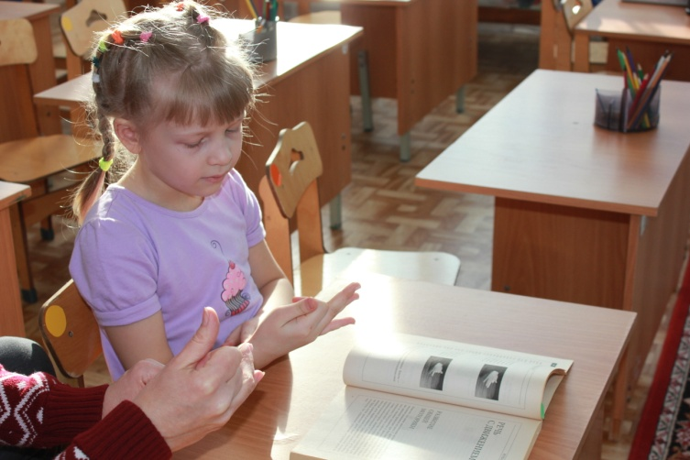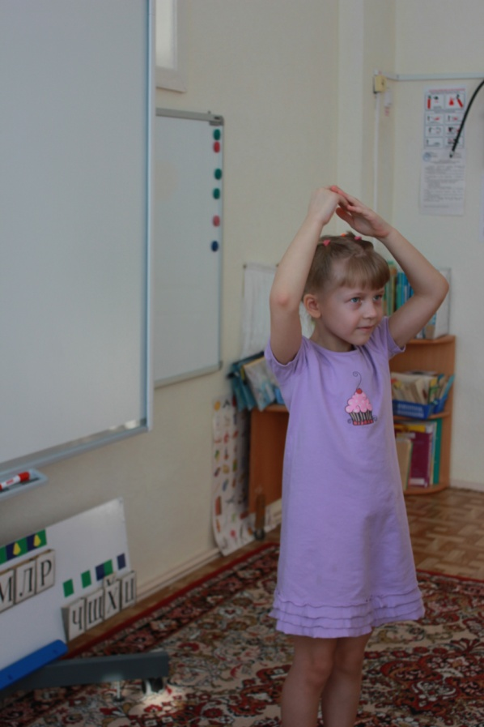

Список используемых ресурсов
.

- Ковалько, В.И. Азбука физкультминуток для дошкольников: Средняя, старшая, подготовительная группы. – М.: ВАКО, 2008.-176с
- Коррекция звукопроизношения у детей: дидактические материалы / авт.-сост. Л.Е. Кыласова. – 2-е изд. – Волгоград: Учитель, 2012. – 367 с.
- Куликовская Т.А. Говорим и играем. Картотека упражнений, игр, текстов для автоматизации звуков. – СПб.: ООО «ИЗДАТЕЛЬСТВО «ДЕТСТВО-ПРЕСС», 2015.- 128 с. – (Кабинет логопеда).
- Лопухина, И.С. Логопедия - речь, ритм, движение: Пособие для логопедов и родителей. – СПб.:Дельта,1997. – 256 с.,ил.
- Максаков А. И., Туманова Г. А. Учите, играя. ООО «ИЗДАТЕЛЬСТВО «ДЕТСТВО-ПРЕСС», 2011. А. И., Максаков Г. А. Туманова - М., 1983.
- Парамонова Л. Г. «Развитие словарного запаса у детей», СПб,2007г.
- Сайкина, Е.Г., Фрилёва,Ж.Е. Физкульт-привет минуткам и паузам! [Текст] / Е. Г. Сайкина, Ж. Е. Фрилева // Сборник физических упражнений для дошкольников школьников: Учебно-методическое пособие для педагогов школьных и дошкольных учреждений. – СПб .: «ДЕТСТВО-ПРЕСС», 2005. – 128с
- Томашевский Б.В. Теория литературы. Поэтика — М., 1999 г.
- Успенская Л.П., Успенский М.Б. Учись говорить правильно: Сб.речевого материала для логопедических занятий с детьми. - 2-е изд., испр. и доп.- Кызыл, 1993.
- Учимся, говорим, играем. Коррекционно-развивающая деятельность в ДОУ. Сост. Г.Н. Сергиенко. - Воронеж, 2006.
- Цвынтарный, В.В. играе, слушаем, подражаем,звуки получаем. – СПб.: «Лань», 2000 – 64 с.
- http://www.e-ng.ru/literatura/ustnaya_rech.html
- http://nsportal.ru/detskiy-sad/materialy-dlya-roditeley/2013/07/01/konsultatsiya-dlya-roditeley-dvizhenie-i-rech

